Sablés à la fleur d'oranger

Ingrédients pour une trentaine de sablés:
1 blanc d'oeuf  90 gr de poudre d'amandes  90 gr de sucre  190 gr de farine (bio t65)  150 gr de beurre  1 c à café d'eau de fleur d'oranger  1 gousse de vanille | 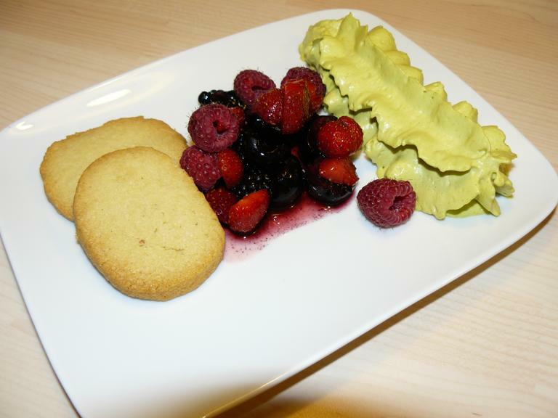
Sortez le beurre pour qu'il se ramollisse et chauffez le four à 180 degrés.

Vous pouvez faire cette recette soit avec un robot muni d'un élément mélangeur, soit à la force du poignet.

Coupez la gousse de vanille en deux et récupérez les graines.

Mettre dans le bol le sucre, la poudre d'amande et le blanc d'œuf. Bien mélanger. Rajouter doucement le beurre, les graines de vanille, la fleur d'oranger tout en continuant de mélanger. Une fois le mélange homogène, rajouter petit à petit la farine. Mélanger à petite vitesse jusqu'à l'incorporation complète de la farine.

Prendre du film alimentaire d'environ 40 cm de long et le poser sur le plan de travail. Y déposer la pâte à sablé en formant un boudin. A l'aide du film rouler le boudin pour l'égaliser, puis fermer le film.

Déposer ce boudin de pâte au frigo pour 30 min au moins, afin qu'il durcisse assez pour en faciliter le découpage.

Sortir le boudin du frigo, ouvrir le film alimentaire et découper en rondelle d'environ ½ cm d'épaisseur et les déposer sur une plaque de cuisson. Mettre sur du papier cuisson si nécessaire, cela dépend de votre plaque.

Enfournez pour 9 minutes à 180 degrés. Ce temps de cuisson peut varier d'un four à l'autre. Le but est que les sablés soient légèrement dorés, mais il ne faut absolument pas qu'ils prennent une couleur marron.

Attendre quelques minutes après la sortie du four avant de mettre sur une grille pour qu'il refroidisse. En sortant du four ils peuvent être encore un peu mou, mais dès qu'ils refroidissent ils doivent durcir.

Variante et trucs: On peut très bien aromatiser ces sablés à d'autres parfums, comme le citron, l'orange, la rose, la cannelle, la lavande, etc....
Pour les liquides remplacer la cuillère à soupe par le liquide choisi. Pour la cannelle, diluer une bonne pincée dans un cuillère à café d'eau ou utiliser du sirop à la cannelle. Vous pouvez aussi faire vous-même un sirop aromatisé. N'oubliez pas, si vous utilisez un sirop, de diminuer de 5 à 10 gr la quantité de sucre de la recette.

Un Zeste de Magie
www.la-saliere.com
email : chrystelle@la-saliere.com

